** Full Stack Web Developer  
Second Project**

**HTML, CSS, JavaScript, AJAX**

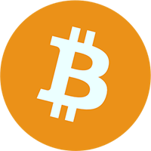

## כללי

בפרויקט זה עליכם לפתח אתר המציג מידע ודו"חות מעולם המטבעות הוירטואליים.

האתר מכיל שלושה דפים:

1. דף בית המציג מידע לגבי מטבעות וירטואליים הנסחרים כרגע.
2. דף דו"חות זמן אמת לגבי מטבעות ספציפיים שהמשתמש מסמן.
3. דף אודות המתאר את הפרויקט ואת המתכנת/ת.

בפרויקט זה יש ליישם את הנושאים הבאים:

* HTML
* CSS
* JavaScript
* AJAX
* DHTML
* Asynchronous Programming
* jQuery (רשות)
* Bootstrap (רשות)

## Navbar

על האתר להכיל Navbar המאפשר למשתמש לנווט בין הדפים השונים ולחפש מטבעות.

התפריט הראשי יכיל לינקים לשלושת הדפים:

* דף בית
* דף דו"חות זמן אמת
* דף אודות

כמו כן תיבת חיפוש המאפשרת לבצע חיפוש מטבעות.

דוגמה ל-Navbar:



## כותרת ותמונת רקע

על האתר להכיל כותרת ראשית, לדוגמה Cryptonite, ותמונת רקע בסגנון Parallax.

תמונת Parallax מכילה תזוזה כלשהי תוך כדי ביצוע גלילה ע"י המשתמש.

דוגמה לכותרת ותמונת רקע:

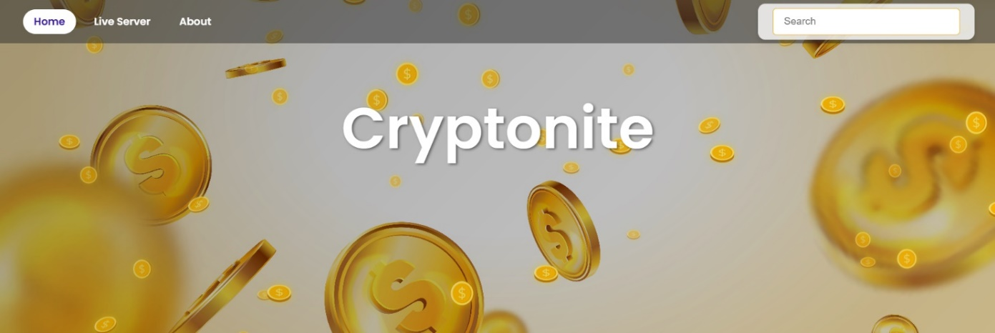

## תצוגת המטבעות

על דף הבית להציג כרטיסיות (Cards) המכילות את המטבעות המוחזרים מה-API.

דוגמה להצגת כרטיסיות:

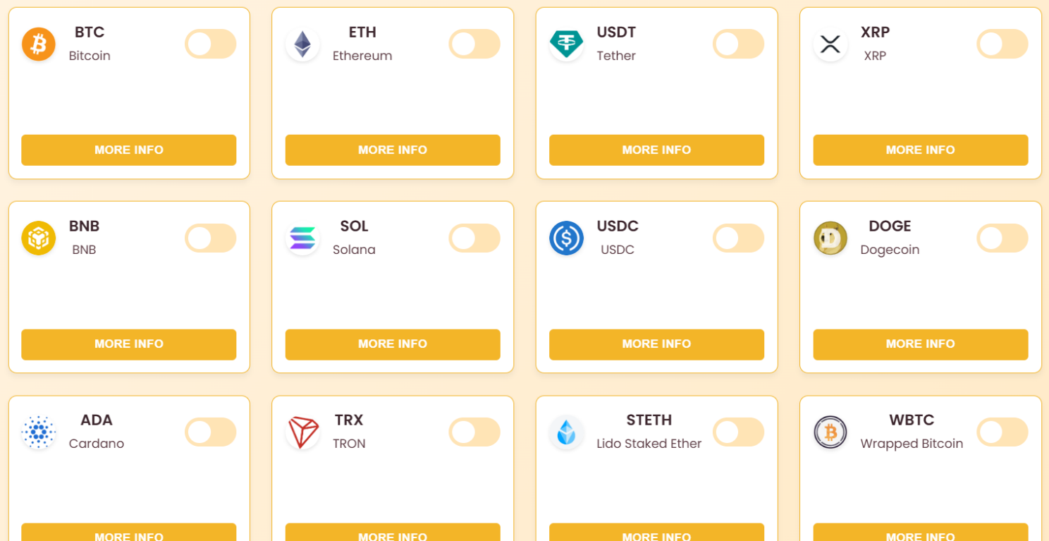

## כרטיסיה (Card)

על כל Card להציג את הנתונים הבאים:

* אייקון המטבע, לדוגמה:



* סמל המטבע, לדוגמה: BTC
* שם המטבע, לדוגמה: Bitcoin
* לחצן More Info (יתואר בהמשך)
* Switch (יתואר בהמשך)

דוגמה ל-Card:

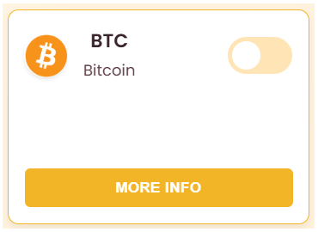

## תיבת החיפוש

בכל **לחיצת מקש** בתיבת החיפוש יש להציג אך ורק את המטבעות המכילים את מחרוזת החיפוש בשם המטבע או בסמל המטבע.

החיפוש אינו Case-Sensitive, כלומר חיפוש bitcoin או Bitcoin או BITCOIN או BiTcOiN צריך לתת את אותן התוצאות.

אין לבצע גלישה לשרת ( אין צורך לבצע בקשת http ) לצורך כך. יש פשוט לפלטר על המערך הקיים ולהציג אך ורק את המידע המתאים למחרוזת החיפוש.

לדוגמה, אם המשתמש הכניס בתיבת החיפוש את המחרוזת bit, יש להציג לו את כל המטבעות שבשמם או בסמל שלהם יש את המחרוזת bit:

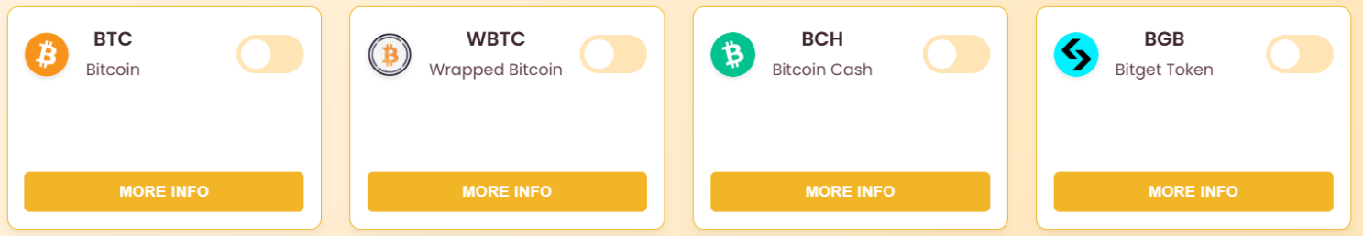

## לחצן More Info

על כל Card להכיל לחצן More Info. בלחיצה על לחצן ה-More Info יש להציג את המחיר הנוכחי של המטבע בשלושה שערי מטבעות: דולר, יורו, שקל. יש להציג את סימן המטבע ליד המחיר.

דוגמה להצגת שערי המטבעות:

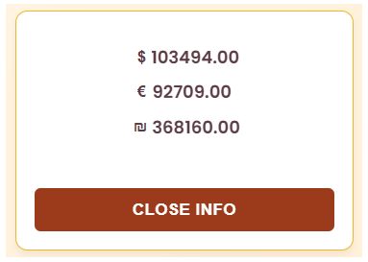

אפשר להציג את שערי המטבעות ע"י אנימציה כלשהי, אפשר להציג את שערי המטבעות ע"י רכיב Collapser כלשהו או בכל דרך אחרת.

## Switch

על כל Card להכיל Switch (לחצן Checkbox מעוצב).

דוגמה ל-Switch:



ה-Switch מסמן את המטבע ככזה שאפשר לצפות בדו"חות זמן אמת לגביו. כלומר, אם המשתמש בחר בשלושה מטבעות שונים ע"י סימון ה-Switch שלהם, זה אומר שהוא מעוניין לצפות בדו"חות זמן אמת עבור שלושת המטבעות הללו בלבד.

אם המשתמש סוגר את הדפדפן וגולש לאתר שוב, על ה-Switch-ים שהוא סימן להמשיך להיות מסומנים.

## תיבת Dialog

לא ניתן לסמן (ע"י ה-Switch) יותר מחמישה מטבעות. אם המשתמש מנסה לסמן מטבע שישי יש להציג תיבת Dialog בעזרתה המשתמש יכול לבטל מטבע אחר שסומן בכדי לבחור את המטבע החדש.

דוגמה לתיבת Dialog המאפשרת לבחור מטבע להסרה ע"י לחצני Radio:

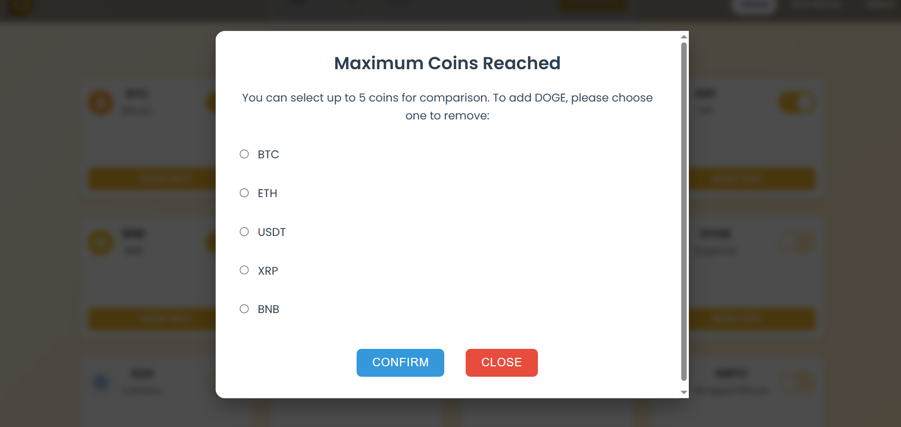

דוגמה נוספת לתיבת Dialog המאפשרת לבחור מטבע להסרה ע"י לחצני X:

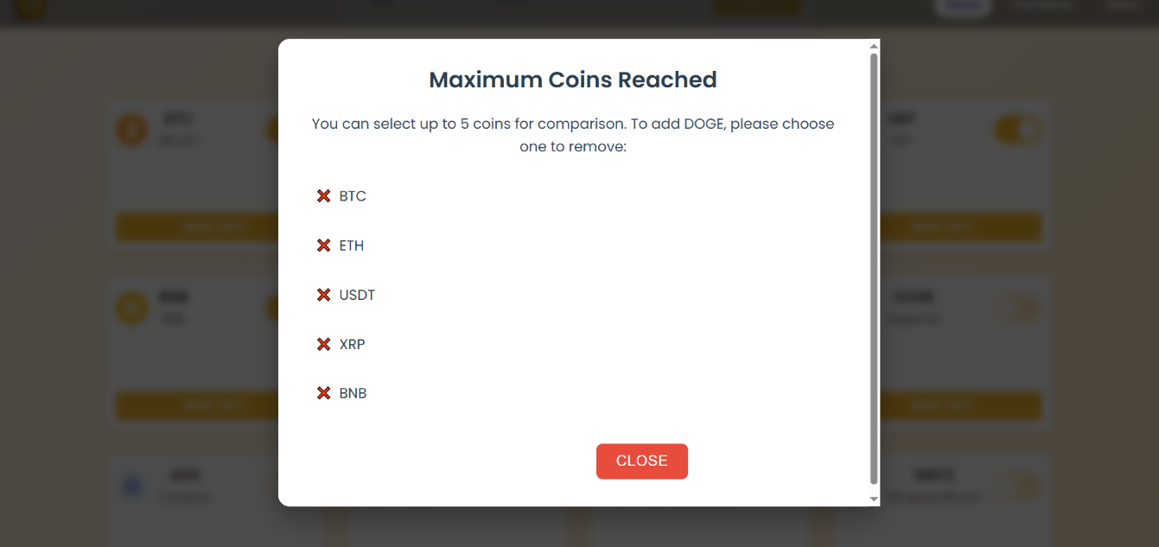

אין לאפשר לבחור מטבע שישי גם אם המשתמש מקליק מחוץ לתיבה, לוחץ על Esc, לוחץ על Close וכדומה.

## דו"חות זמן אמת

על דף הדו"חות להציג דו"ח זמן אמת אחד ויחיד המכיל את כלל המטבעות שהמשתמש סימן.

הצגת המידע מתבצעת ע"י גלישה (בקשת http ) בכל שנייה ל-API שמחזיר את המידע לגבי כלל המטבעות שסומנו. לדוגמה, אם המשתמש בחר 5 מטבעות, אין לבצע 5 בקשות בכל שנייה בכדי לקבל את המידע של חמשת המטבעות אלא יש לבצע בכל שנייה בקשה אחת בלבד המחזירה בבת אחת את המידע של חמשת המטבעות הדרושים. את המידע יש להחזיר ולהציג רק במטבע דולר (USD).

במידה והמשתמש נשאר בדף יותר מ 20 דקות ברציפות, יש לנקות את המידע ( כלומר לאפס את הדוח )

דוגמה לגרף דו"ח זמן אמת:

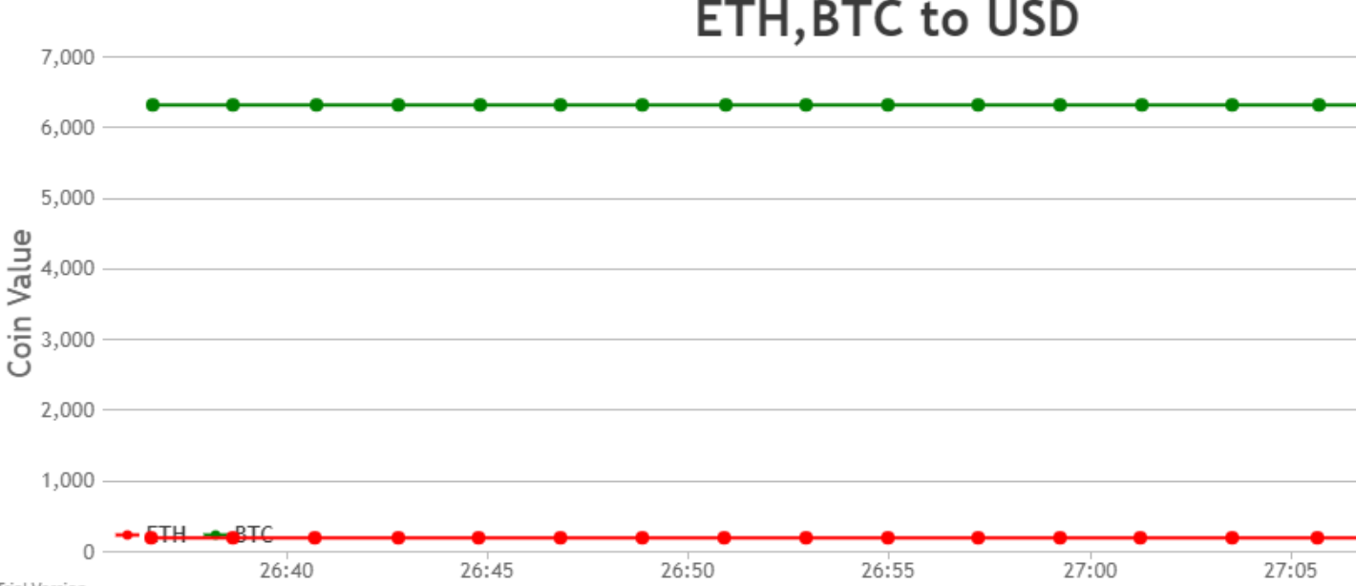

דוגמה נוספת לגרף דו"ח זמן אמת:

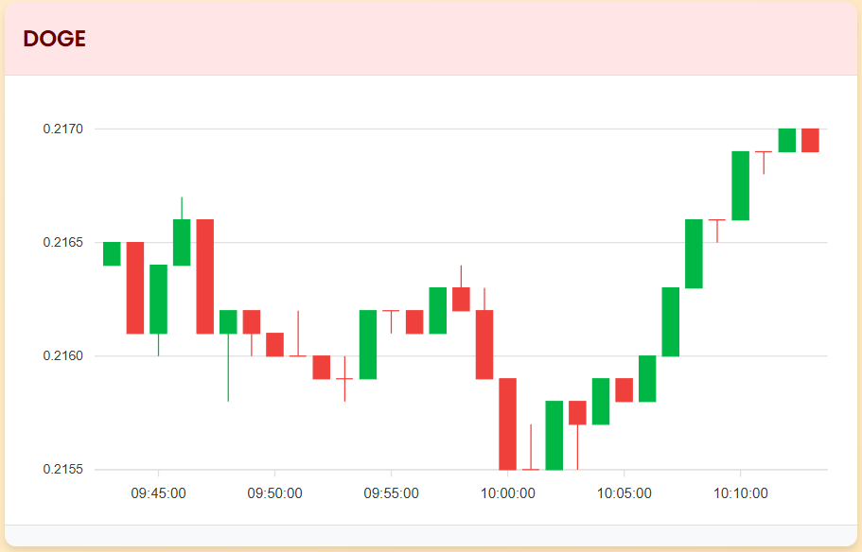

## דף אודות

בדף אודות יש להציג את המידע הבא:

* תיאור הפרויקט.
* הפרטים האישיים שלכם.
* תמונה שלכם.

## קישורים ל-APIs

1. קישור API להחזרת רשימת המטבעות להצגה בדף הראשי:

<https://api.coingecko.com/api/v3/coins/markets?vs_currency=usd>

1. קישור API להחזרת מידע לגבי מטבע אחד עבור ה-More Info:

[https://api.coingecko.com/api/v3/coins/<coin-id>](https://api.coingecko.com/api/v3/coins/%3ccoin-id%3e)

לדוגמה, עבור החזרת מידע לגבי Bitcoin יש לגלוש לכתובת:

<https://api.coingecko.com/api/v3/coins/bitcoin>

1. קישור API להחזרת שערי מטבעות עבור הצגה בגרף דו"חות זמן אמת:

[https://min-api.cryptocompare.com/data/pricemulti?tsyms=usd&fsyms=<symbols>](https://min-api.cryptocompare.com/data/pricemulti?tsyms=usd&fsyms=%3csymbols%3e)

לדוגמה, עבור החזרת מידע לגבי המטבעות Bitcoin, Ethereum ו-Doge יש לגלוש לכתובת:

<https://min-api.cryptocompare.com/data/pricemulti?tsyms=usd&fsyms=btc,eth,doge>

## הגשה

על תיקיית הפרויקט להיות בשם המלא שלכם.

יש לגרור תיקייה זו ל-Google Drive בכתובת הבאה:

<https://shorturl.at/vpPoR>

אפשרות נוספת להגשה, על ידי העלאת הפרויקט ל private repository ב Github, לאחר מכן יש לשתף את המרצה כ collaborator.

מועד הגשה: חודש ממתן הנחיות הפרויקט.

**בהצלחה!**